深圳兔展智能科技有限公司
2020年2月

兔展H5轻定制使用指南
2020版

兔展H5轻定制产品说明
兔展的H5页面可帮助客户制作以下场景内容：品牌传播，活动运营，产品展示，企业招聘、总结报告，贺卡邀请函，公益传递，故事讲述，教学教程、信息收集等。

二、制作流程
1、下单产品前，请先联系对应工作人员（拨打电话950807转3488
），提出您的具体需求。需求包含：项目名称、项目负责人、预定交稿时间、项目资料、设计风格等。
2、由工作人员针对需求进行评估：包含页面数量、工作时长等，由此告知您对应的产品价格。
3、沟通完毕，您可在产品页进行下单，下单后您所填的手机号码将会收到账号、密码信息。
4、我们会将需求提交给设计工作人员，开始制作。
5、制作周期一般为2-5个工作日，期间在不更改整体设计框架的基础上，客户可提出要求修改2次。
6、H5制作完毕且经过客户确认后，将导入客户的华为云-兔展账号中，使用短信中的账号密码即可登录华为云-兔展后台，进行验收。

三、验收流程
- 购买成功后，即可使用手机号码登录兔展-华为云网站：
https://www.hw.dtmktcloud.com/

- 交付后，可打开并登录兔展-华为云网站。
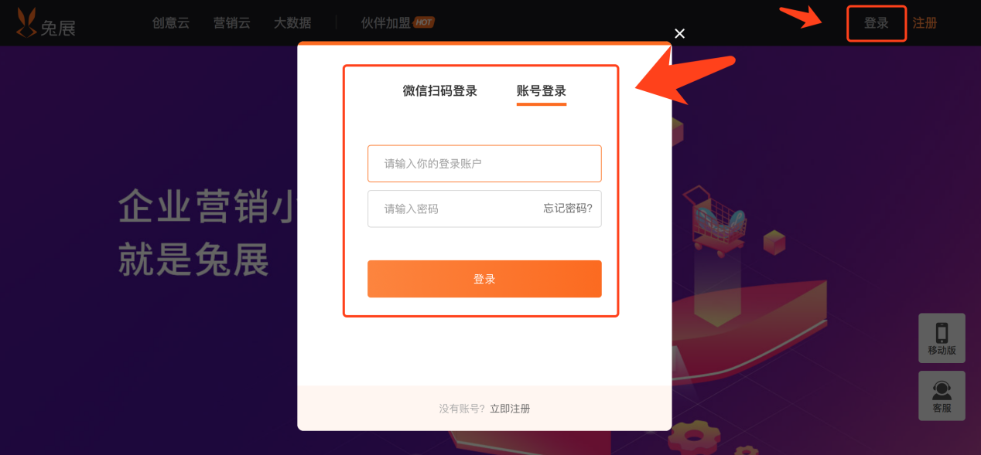

- 登录后会直接跳转后台，在【内容】菜单里可查看交付给您的H5。之后可以自行选择转发或编辑。链接可直接由浏览器打开，适用于微信等环境的传播。
